浙江中一检测研究院股份有限公司职业卫生网上公开信息表
单位名称 | 新昌县金通汽车修理有限公司
单位地址 | 浙江省新昌县东南嘉苑和睦园1号对面 | 联系人 |  | 陈彬彬
项目名称 | 新昌县金通汽车修理有限公司职业病危害因素定期检测
技术服务项目组员名单 | 乐永吉、邓交洁
现场调查时间 | 2022.9.30
现场调查技术人员 | 井瑜、周之桢 | 企业陪同人 | 陈彬彬
现场调查图像证明 | 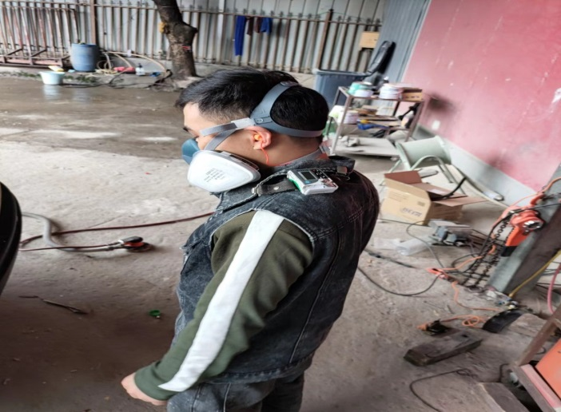
现场采样、检测时间 | 2022.10.9
现场采样、检测人员 | 乐永吉、邓交洁 | 企业陪同人 |  | 陈彬彬
现场采样、检测图像证明 | 